**“不只是装配式”**

**YJK年度大型讲座**

**邀**

**请**

**通**

**知**

北京盈建科软件股份有限公司

2017年8月17日

福建 · 泉州湖美大酒店

一年来，我们帮助用户应对**装配式设计**带来的挑战，同时我们启动了**全新版本YJK**的开发。

**8**月**17**日，盈建科技术部经理韩艳薇女士莅临泉州，一年来的功能改进，后续的研发方向，悉数奉上，一定不辜负您的期待！这次**不只是装配式！**

讲座纲要：

**1、YJK的亮点应用及1.9全新版本亮相**

YJK的亮点应用

空间结构和楼层结构互相转换以及空间结构支座设置；

错层结构超限、柱节点核心区超限应对；

局部振动效应的判断；

无梁楼盖和加腋楼板的直接积分法；

减震隔震结构附加有效刚度和阻尼的量化计算；

墙、楼板及基础筏板有限元的荷载简图和计算结果内力图；

在筒仓水池地下管廊等特种结构应用；

综合计算书及单构件详细分析计算书；

鉴定加固的应用方案和加固施工详图；

基础计算中若干成熟应用：自动生成上部结构刚度、迭代计算局部抗浮、单桩及两桩承台的计算、基础冲切要点、沉降迭代计算；

大震弹塑性计算的特点分析；

1.9全新版本亮相

结构、建筑、机电多专业协同、上部结构和基础协同设计方法；

AutoCAD下施工图对成熟编辑修改功能的继承和自动校审；

钢结构设计全面深化；

实体单元的应用和全节点实体单元计算分析；

**2、YJK装配式BIM的三维、高效、智能、紧跟需求的实践**

装配式设计应嵌入完整的结构设计；

装配式建筑相关计算和验算；

预制构件施工详图设计；

预制构件库管理；

三维模型表现；

用户自定义预制构件；

预制率和装配率；

预制构件施工安装动画的设置和播放；

装配式建筑与Revit接口互通；

与国内外知名企业的合作开发；

**二、现场优惠教材：**

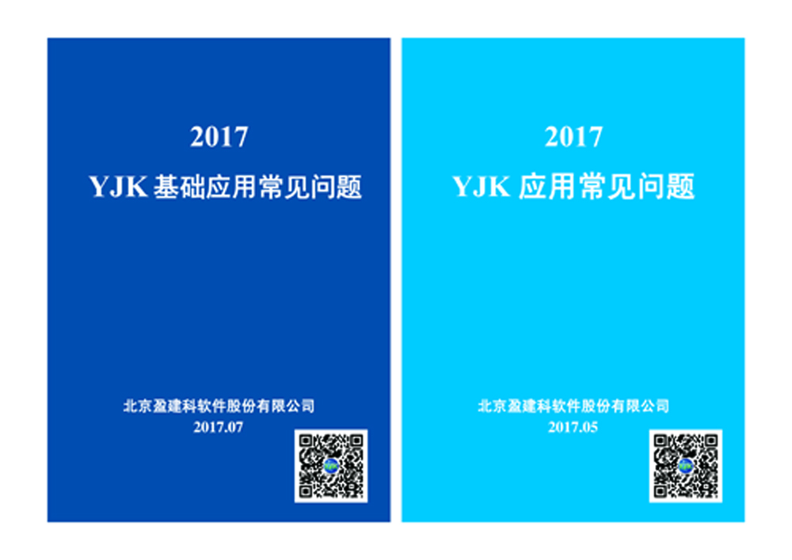

**1. 新品推荐**

**《2017 YJK应用常见问题》**

**《2017 基础应用常见问题》**

现场优惠：**20元/本** 干货满满！

根据最新版本编写， YJK进阶应用宝典！

**2. 经典推荐**

**《结构软件难点热点问题应对和设计优化》**

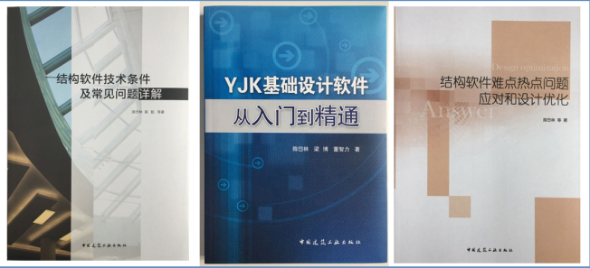

**《结构软件技术条件及常见问题详解》**

**《YJK基础设计软件从入门到精通》**

特点：陈岱林最新著作

现场售价：**30元/本**（售价：65元/本）

购买方式：现场购买，恕不提供发票。（库存有限，建议提前入场办理）

**三、参会对象：**

设计院结构专业总工和结构设计人员

施工图审查公司的结构专审查师

地产商设计部代表

**四、会议说明：**

本次会议全程免费

欢迎各单位及个人踊跃报名参加，会议报名截止日期8月16日

**五、报名方式：**

详见附件1：《8.17泉州盈建科讲座报名办法》

**六、讲座时间及地点**

时间：8月17日周四下午15：00-18：00

（14：25点开始入场，按入场顺序排座）

地点：湖美大酒店幔亭厅，丰泽区刺桐北路

**北京盈建科软件股份有限公司**

**泉州市土木建筑学会专家委结构专业组**

**2017年8月3日**

附件1：8.17 湖美大酒店盈建科讲座报名办法

请以单位方式统计报名人数，并填写下表，于8月16日前以邮件形式发送到会务工作人员邮箱。邮件报名，我们会第一时间回复邮件确认报名。[43483955@qq.com](mailto:43483955@qq.com)

个人报名也尽量回复邮件，或电话、微信进行报名，以方便统计人数布置会场。

联系人及电话： 彭述强 18750127861 陈美忠 18559692881

泉州市城市规划设计研究院 林梨珍 13506923316

|  |  |  |  |
| --- | --- | --- | --- |
| **单位名称：** | | | |
| **序号** | **姓名** | **职务** | **联系电话** |
| 1 |  |  |  |
| 2 |  |  |  |
| 3 |  |  |  |
| 4 |  |  |  |
| 5 |  |  |  |
| 6 |  |  |  |
| 7 |  |  |  |
| 8 |  |  |  |
| 9 |  |  |  |
| …… |  |  |  |

**小提示：参会者如做听课笔记，请自备纸笔，谢谢配合！**